**江苏省仪征中学2024-2025学年度第二学期高一物理学科导学案**

**9.1.1 电荷**

研制人：蔡伟 审核人：汪厚军

班级：____________姓名：____________学号：_____________授课日期：2025.4.21

本课在课程标准中的表述：通过实验，了解静电现象。

**[学习目标]**

1.知道自然界中的两种电荷及它们之间相互作用的规律，知道电荷量的概念及电荷量的单位.

2.理解摩擦起电和感应起电.

3.掌握电荷守恒定律.

4.知道元电荷的概念，掌握元电荷的值．

**[课前预习]**

一、电荷

1．自然界中有两种电荷： 电荷和负电荷．

2．电荷间的相互作用：同种电荷相互 ，异种电荷相互 ．

3．电荷量：电荷的多少，用*Q*或*q*表示，国际单位制中的单位是 ，符号是C.正电荷的电荷量为 值，负电荷的电荷量为 值．

4．摩擦起电及其原因

(1)摩擦起电：由于 而使物体带电的方式．用毛皮摩擦过的橡胶棒带负电，用丝绸摩擦过的玻璃棒带正电．

(2)原因：当两种物质组成的物体互相摩擦时，一些受束缚较弱的电子会转移到另一个物体上．于是，原来电中性的物体由于得到电子而带 ，失去电子的物体则带 电．

二、静电感应

1．静电感应现象：当一个带电体靠近导体时，由于电荷间相互吸引或排斥，导体中的自由电荷便会趋向或 带电体，使导体靠近带电体的一端带异种电荷，远离带电体的一端带 电荷，这种现象叫作静电感应．

2．感应起电：利用 使金属导体带电的过程．

**[课堂学习]**

1．判断下列说法的正误．

(1)用丝绸摩擦过的玻璃棒带正电，是因为正电荷从丝绸转移到玻璃棒上．(　 　)

(2)两种不同物质组成的物体相互摩擦使物体带电，是由于两物体的原子核对核外电子束缚的能力不同．(　 　)

(3)原来不带电的丝绸和玻璃棒相互摩擦后分别带上了异种电荷，说明通过摩擦可以创造电荷．(　 )

(4)元电荷就是最小的带电体．(　 　)

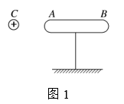(5)某一带电体的电荷量可能等于5×10－19 C．(　 　)

2．带正电的物体*C*靠近不带电的枕形导体*AB*，如图1所示，*A*端将带___电，*B*端将带___电．

一、三种起电方式

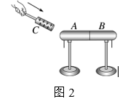导学探究　(1)如图2所示，取一对用绝缘柱支撑的导体*A*和*B*，使它们彼此接触．起初它们不带电，贴在下部的金属箔片均是闭合的．

①把带正电荷的物体*C*移近导体*A*，金属箔片有什么变化？

②这时把*A*和*B*分开，然后移去*C*，金属箔片是否闭合？

③再让*A*和*B*接触，又会看到什么现象？

(2)带正电的物体*A*与不带电的物体*B*接触，使物体*B*带上了什么电荷？在这个过程中电荷是如何转移的？

(2)正电荷，在这个过程中，有电子从物体*B*转移到物体*A*.

知识深化

三种起电方式的比较

|  |  |  |  |
| --- | --- | --- | --- |
|  | 摩擦起电 | 感应起电 | 接触起电 |
| 现象 | 两物体带上等量异种电荷 | 导体两端出现等量异种电荷 | 导体带上与带电体同性的电荷 |
| 原因 | 不同物质原子核对电子的束缚能力不同．束缚能力强的得电子，带负电；束缚能力弱的失电子，带正电 | 电子在电荷间相互作用下发生转移，近端带异种电荷，远端带同种电荷 | 在电荷间相互作用下，电子从一个物体转移到另一个物体上 |
| 实质 | 电荷在物体之间或物体内部的转移 | | |
| 说明 | 无论哪种起电方式，发生转移的都是电子，正电荷不会发生转移 | | |

例1关于摩擦起电现象，下列说法正确的是（　　）

A.摩擦起电现象使本来没有电子和质子的物体中产生电子和质子

B.两种不同材料的不带电的绝缘体互相摩擦后，同时带上等量异种电荷

C.摩擦起电，可能是因为摩擦导致质子从一个物体转移到了另一个物体而形成的

D.丝绸摩擦玻璃棒时，质子从玻璃棒上转移到丝绸上，玻璃棒因质子数多于电子数而显正电

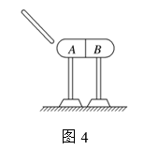例2如图4所示，两个互相接触的导体*A*和*B*，均不带电且都放在绝缘支架上，现将用丝绸摩擦过的玻璃棒靠近导体*A*，但不接触，若先将*A*、*B*分开，再将玻璃棒移去，则*A*、*B*的带电情况分别是(　　)

A．不带电、带正电 B．带负电、不带电

C．带负电、带正电 D．带正电、带负电

针对训练1如图所示，在绝缘支架上的金属导体A和金属导体B按图中方式接触放置，原先A、B都不带电，且开关K1、K2均断开，现在将一个带正电的小球C放置在A左侧，以下判断正确的是（　　）



A.只闭合K1，则A左端不带电，B右端带负电

B.只闭合K2，接着移走带电小球C，最后将A、B分开，A带负电

C.K1、K2均闭合时，A、B两端均不带电

D.K1、K2均闭合时，A左端带负电，B右端不带电

规律总结

1．只有导体中的电子才能自由移动．绝缘体中的电子不能自由移动，所以导体能够发生感应起电，而绝缘体不能．

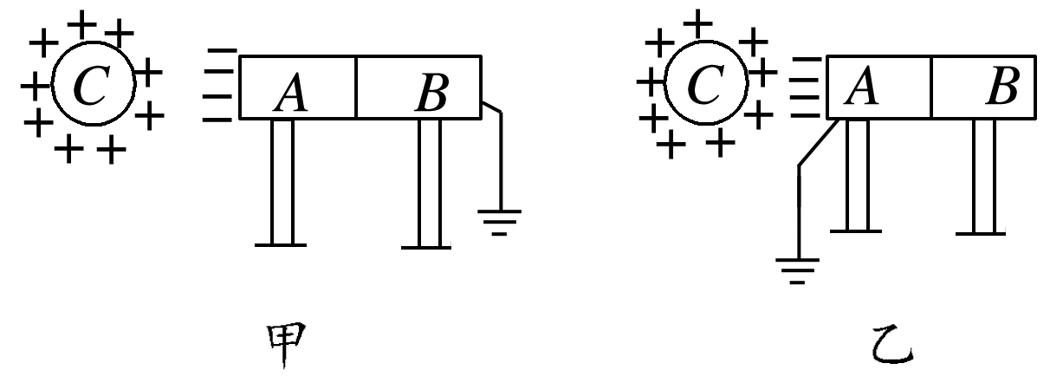2．凡是遇到接地问题时，该导体与地球可视为一个更大导体，而且该导体可视为近端，带异种电荷，地球可视为远端，带同种电荷，如图．

**[课后作业]** 完成课后作业

**[课后感悟]**____________________________________________________________________

________________________________________________________________________________